《操作系统》课程实验报告
实验名称 | Win32多线程程序设计 |  |  |  |  | 实验序号 | 3
姓 名 | 李标东 | 系院专业 | 信管 | 班 级 | 15 | 学 号 | 10207150478
实验日期 | 2012年12月 |  | 指导教师 | 丘文峰 |  | 成 绩
一、实验目的和要求
1．了解信号的含义
2．了解软通信的工作原理
3加深对进程概念的理解，
4明确进程和程序的区别进一步认识并发执行的实质分析进程争用资源的现象，
5学习解决进程互斥的方法
6了解Linux系统中进程通信的基本原理
二、实验预习内容
1阅读Linux的sched.h源码文件
2，加深对进程管理概念的理解阅读Linux的fork.c源码文件，分析进程的创建过程
三、实验设备
1. 硬件配置： CPU Celeron® CPU 2.66GHZ
内存 1GB
硬盘： 80GB
2. 软件配置： 操作系统 WINDOW XP
3. 开发平台： Visual Studio 2005
四、实验内容及步骤
1进程的创建
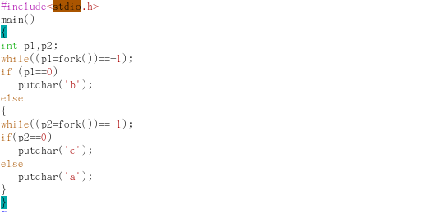
2．进程的控制
加锁前：
#include <stdio.h>
main()
{
int p1, p2, i;
while(p1=fork())==-1);
if (p1==0)
for (i=0;i<50;i++)
printf("child %d\n", i);
else
{
while(p2=fork())==-1);
if (p2==0)
for(i=0;i<50;i++)
printf("son %d\n");
else
for (i=0;i<50;i++)
printf("daughter %d\n",i);
}
}
加锁后：
#include <stdio.h>
main()
{
int p1, p2, i;
while(p1=fork())==-1);
if (p1==0)
lock(1,1,0);
for (i=0;i<50;i++)
printf("child %d\n", i);
lock(1,0,0);
else
{
while(p2=fork())==-1);
if (p2==0)
lock(1,1,0);
for(i=0;i<50;i++)
printf("son %d\n");
lock(1,0,0);
else
lock(1,1,0);
for (i=0;i<50;i++)
printf("daughter %d\n",i);
lock(1,0,0);
}
}

3．软中断通信
（1）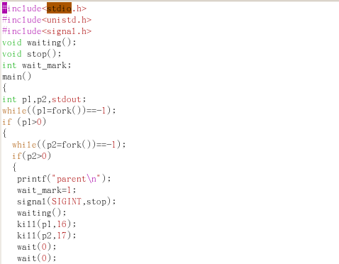
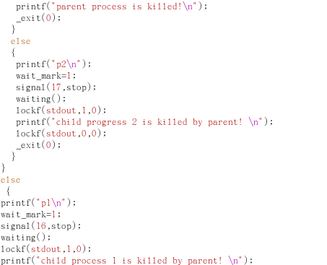
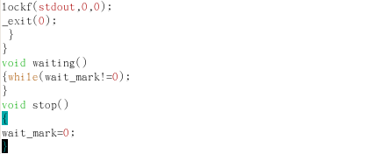
(2)
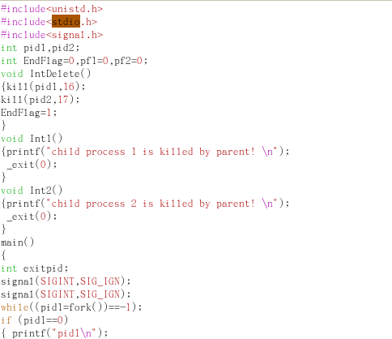
4 调试运行
（说明若是编程实验，以流程图说明基本程序逻辑，列举主要函数的定义及基本用法，说明程序实现的基本原理）
五、实验结果、分析与心得
1．线程的创建
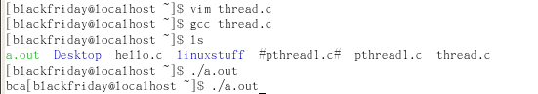
2．进程的控制
结果：

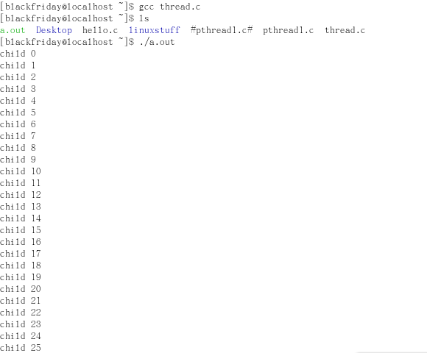
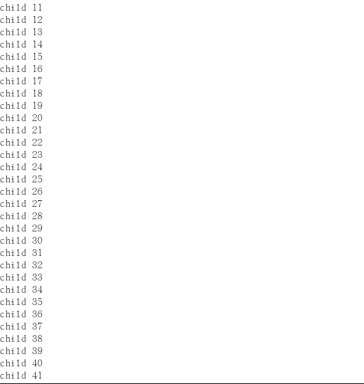
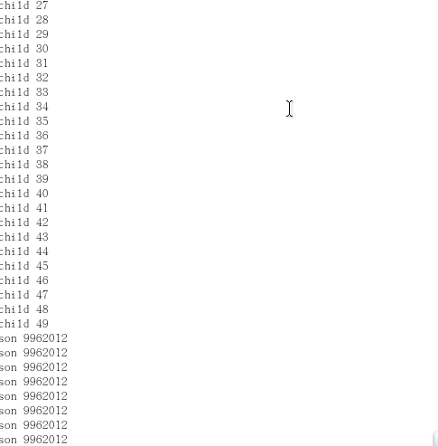
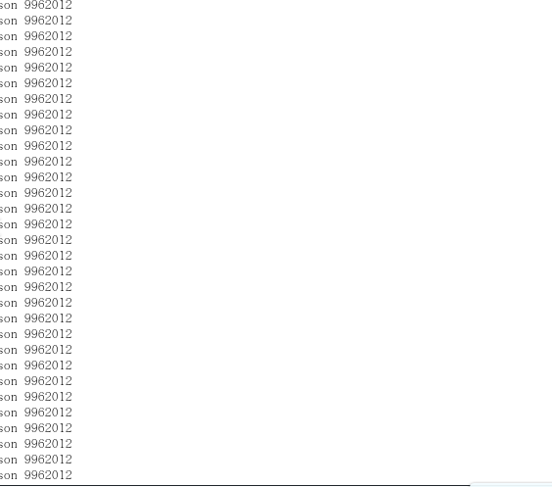
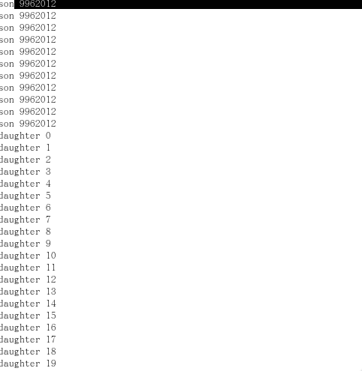
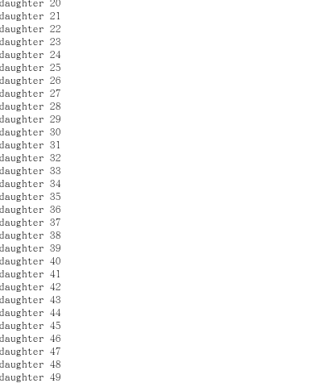
结果：
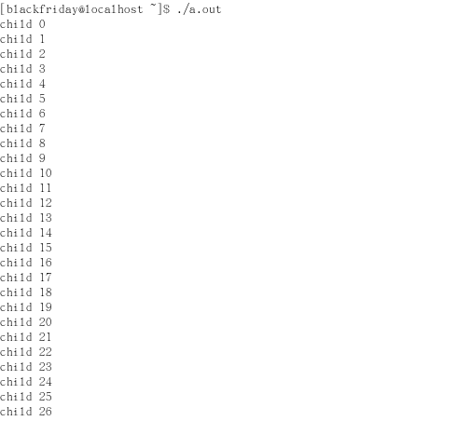
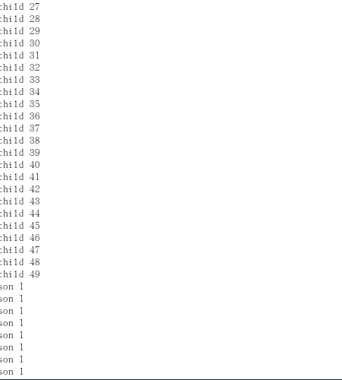
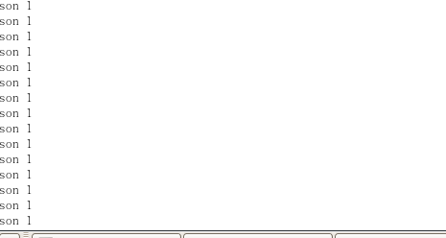
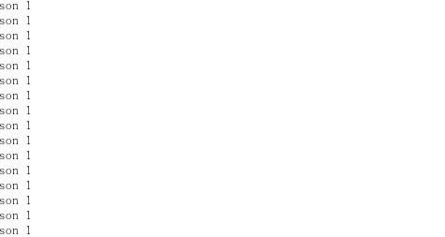
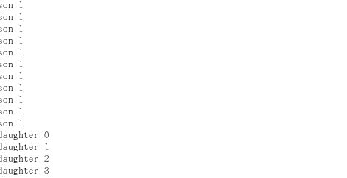
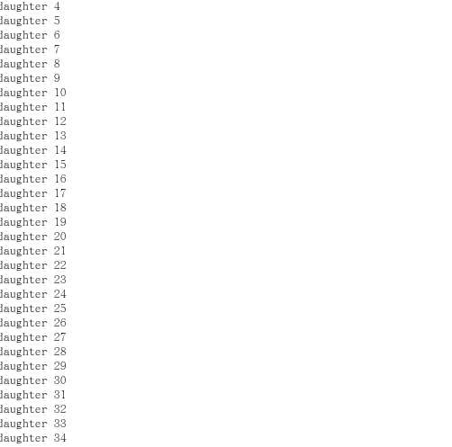
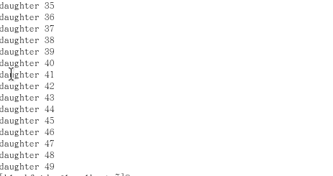
软中断通信1：
结果：
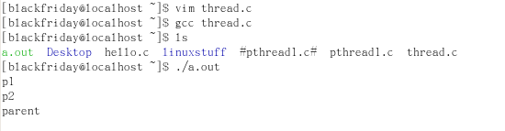
软中断通信2：
结果：
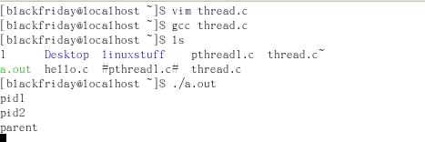
3．心得：实验过程中遇到的发现到不理解的程序一定要去搞懂，不能够是把实验结果得出来了就可以什么都不管了，我们要注重的是学习实验内容的原理。
教师评语：

成绩:

教师签字：

实验报告编写说明：

- 实验名称和实验编号：填写以所用实验指导书内容为准；
- 系院专业：填写学生所在的系院和专业中文名称，可以简述（如计算机科学与技术）；
- 班级：填写学生所在的自然班号（7位）；
- 实验目的和要求、实验项目摘要：填写以所用实验指导书内容为准；
- 实验预习内容：填写学生实验前所做的准备情况（包括资料查阅和上机预学）；
- 实验结果与分析：填写实验结果完成情况和实验中所遇问题及解决方法（或体会）；
- 成绩：由指导教师填写，采用中文五级制。

注：* 实验报告填写时，注意输入信息的字体格式（宋体、五号），如果用复制应采用选择性粘贴的 “无格式文本”方法完成；
* 实验结果文件另外送交存档（文件目录存储结构由指导教师指定）。

